棕榈蓟马

ISPM第 27号附件

国际植物检疫措施标准

ISPM第27号 (限定有害生物诊断规程) 附件

棕榈蓟马

(200-)

目录

批准 2
1. 有害生物信息 2
2. 分类学信息 2
3. 监测 2
4. 鉴定 3
4.1 蓟马成虫的形态学鉴定 3
4.1.1 供显微镜检查的蓟马标本的制备 3
4.1.2 蓟马科的鉴定 4
4.1.3 蓟马属的鉴定 4
4.1.4 棕榈蓟马的鉴定 4
4.2 鉴定棕榈蓟马所有生命阶段的分子化验 10
4.2.1 棕榈蓟马以SCAR标记产生的序列为依据的实时PCR检测 10
4.2.2 棕榈蓟马以COI序列为依据的实时PCR检测 10
4.2.3 包括棕榈蓟马在内的9种蓟马的以ITS2 序列为依据的PCR-RFLP检测 11
4.2.4 包括棕榈蓟马在内的10种蓟马的以COI 序列为依据的PCR-RFLP检测 11
5. 记录 12
6. 进一步提供情况的联络点 12
7. 致谢 12
8. 参考材料 12

批准
本诊断规程由植物检疫措施委员会于---通过。

1. 有害生物信息
棕榈蓟马是一种多食性害虫，主要为害葫芦科和茄科植物。棕榈蓟马似乎起源于南亚并于二十世纪后期从南亚开始蔓延。现已传至整个亚洲并在整个太平洋和加勒比海地区广泛分布。此外，该虫害在北美、中美和南美洲、非洲及大洋洲局部发生。关于棕榈蓟马的更多综合信息，请查阅EPPO/CABI (1997年) 或 Murai (2002年)。

棕榈蓟马不仅通过直接取食危害植物，也能传播斑萎病毒属病毒，从而对农作物造成经济损失。其传播的病毒包括落花生芽坏疽病毒(Groundnut bud necrosis virus)、甜瓜黄斑病毒(Melon yellow spot virus)、西瓜银灰斑驳病毒(Watermelon silver mottle virus)等。棕榈蓟马的食性极杂，已记录到其危害的植物超过36个科。棕榈蓟马是以下大田作物的一种有害生物：冬瓜、辣椒、西瓜、甜瓜、黄瓜、南瓜、大豆、棉花、向日葵,烟草,菜豆,豌豆,芝麻,茄子,马铃薯和豇豆。在温室中，具有经济重要性的寄主作物包括辣椒、茼蒿属、黄瓜、仙客来属、榕属、兰科和茄子。蓟马可以随寄主作物的繁殖材料、切花和果实及包装材料传播。

榈蓟马几乎遍体黄色，由于其个体很小（1.0–1.3毫米）并与其它黄色的蓟马属种非常相似因而很难辨认。

2. 分类学信息
- 学名: Thrips palmi Karny, 1925
- 异名: Thrips clarus Moulton, 1928
Thrips leucadophilus Priesner, 1936
Thrips gossypicola Ramakrishna & Margabandhu, 1939
Chloethrips aureus Ananthakrishnan & Jagadish, 1967
Thrips gracilis Ananthakrishnan & Jagadish, 1968
- 分类地位: 昆虫纲,缨翅目,锯尾亚目,蓟马科,蓟马属

3. 检测
棕榈蓟马有6个生长阶段，通常生活在不同的栖息地:
- 卵 在叶片、花和果实组织内
- 1龄若虫 在叶片、花和果实上
- 2龄若虫 在叶片、花和果实上
- 蛹 I 在土壤里
- 蛹 II 土壤里
- 成虫 叶片、花和果实上

在植物材料上，大部分地上部位都可能潜在的携带棕榈蓟马；植物被侵害的部位可因寄主及棕榈蓟马种群特性不同而有差异。

在目检植物材料上是否存在棕榈蓟马时，必须注意寄主植物叶片表面的银色取食疤痕，特别是叶中脉和侧脉附近。被严重侵害的植株通常表现为叶片呈银灰色或青铜色，叶片和顶端叶鞘发育受阻，果实上有疮痂和缺刻。下列情况可能妨碍检测:
- 低水平侵害仅产生轻度症状或无法检测的症状
- 植株上仅有虫卵存在于植物组织内(例如在外部处理后，可能已经除去处于可见生长阶段的棕榈蓟马).

个体样品最好保存在一种称为AGA的液体中，该液体是由60%的乙醇、甘油和乙酸按10：1：1的比例配制而成。收集蓟马样品可采用下列几种方法（Mantel and Vierbergen, 1996; 有修订）：
- 使用潮湿的细刷将蓟马从植物（叶片、花或果实）上分别移至装有AGA溶液的微型离心管中。.
- 将蓟马从植株部位上敲落到小塑料盘上 (例如使用白盘采集深色样品或使用黑盘采集浅色样品) 。掉落到盘子上后，蓟马通常会在盘子上爬行而不是飞离，从而有时间使用潮湿的细刷将蓟马粘取下来。使用手持放大镜即可轻易看到盘子上的蓟马，但有经验的观测者也可凭肉眼见到它们。
- 将植株部分密封在塑料袋中24小时，内置一张滤纸吸收水分。大多数蓟马会离开植株部分，然后可从塑料袋内部采集蓟马。
- 伯利斯漏斗可用于处理诸如花、草皮、树叶、苔藓甚至树木枯枝。漏斗中有一个筛网，可将植物材料堆放在上面。筛网下的漏斗底部连接一个装有10%乙醇的接收容器。将漏斗放在电灯泡下(60 W), 植株上的蓟马畏光受热后向下爬逃到容器中。经过适当的时间（切花8小时）, 即可在立体显微镜下检查容器中收集到的蓟马。
- 还可使用彩色诱捕粘板监测蓟马（仅适用于有翅成虫）。不同颜色对不同蓟马种类的吸引程度不同，蓝色或白色粘板适用于棕榈蓟马，黄色的也有一定效果。制备显微玻片和鉴定须使用二氯甲烷或松节油替代品将蓟马从粘板上移走。

从土壤中采集蓟马蛹尚无得到认可的办法。
如要保存样品，必须将蓟马移至60%乙醇溶液中避光保存。为防止退色，最好在0°C以下保存样品。

4. 鉴定
由于缺乏足够的形态学特征来鉴定卵、若虫或蛹，因此采用形态学鉴定蓟马种类仅适用于成虫样品。然而，若虫样品能提供其在寄主作物上的生长发育情况等重要辅助信息。如有成虫材料，形态学鉴定是首选的鉴定方法。有优质玻片标本时，使用这一规程仅通过形态学检测方法即可准确鉴定出棕榈蓟马的成虫。

若无法获得成虫材料，或成虫样品不够典型或已损坏，则可以采用分子检测方法。这种检测方法适用于各种虫态。使用分子检测方法鉴定卵、若虫或蛹时，建议至少采用两种不同的分子检测方法。本规程列举的分子检测方法均为特定目的制订，并经少数蓟马种类进行过评价。

4.1 蓟马成虫的形态学鉴定
4.1.1 供显微镜检测的蓟马标本的制备
为进行显微镜检测，蓟马成虫必须被封固在显微镜玻片上。收集保存的材料最好浸软，脱水并用加拿大树胶封固(Mound and Kibby, 1998)。然而，仅玻片制备过程就需要3天时间。为进行例行鉴定，水溶性封固剂更为快捷且相对便宜。Mound and Kibby (1998)推荐按下列步骤封固蓟马。将样品从收集液中移至洁净的70%乙醇溶液中。如果样品较软，尽量用挑针将翅展开并伸直触角。将一滴霍耶氏封固剂 (50 ml 水, 30 g 阿拉伯胶, 200 g 水合三氯乙醛, 20 ml 甘油) 置于直径为13 mm 的盖玻片上。将单只蓟马放进这滴封固剂中，腹部向上，将载玻片轻轻地放在封固剂滴上。封固剂充分延展后立即将玻片翻转过来并马上放进烘箱在35–40ºC下烘烤至少6个小时后才能用于检测。应将玻片置于烘箱中在35–40ºC条件下存放3周以干燥封固剂，然后用指甲油环封并贴上标签。

4.1.2 蓟马科的鉴定
棕榈蓟马属于蓟马科，蓟马科包括260个属1850个种。大多数种的触角有7-8节（个别9节或6节）；触角末端通常细小，触角第3和5节（通常呈叉状）具细长的感觉锥 。前翅（如果有）通常细长，有2条纵向翅脉，各具一列刚毛。雌虫腹部有锯状产卵器，端部向下弯曲。雄虫通常较小，中部的腹片上可具1个或多个腹腺域。

4.1.3 蓟马属的鉴定
尽管蓟马属主要分布在全北区和旧世界热带，但有近280种蓟马分布在世界各地。蓟马属具有如下共同特征：仅有两对单眼刚毛（第1对缺失）; 触角7或8节，第3和4节有叉状的感觉锥； 前胸背板上有2对（很少1对或没有）主后角刚毛，有3-4对后缘刚毛；雌虫大翅或小翅（偶尔无翅）；前翅第一翅脉具刚毛排，常中断；后胸盾片有线状或网状刻纹，钟状感觉器存在或缺失，中央一对刚毛在前缘上或前缘后； 跗节2节；腹部第5-8节背片有一对栉齿状突起，腹部第8背片上的栉齿状突起延伸至气门附近；腹片或侧背片有或无附刚毛。

表1列出了简要特征并附有线图说明(图 1和 2).

可使用检索表鉴定成虫。Mound 和 Kibby (1998年) 发表了具有经济重要性的14种蓟马的检索表。此外，还有一张辅助鉴定蓟马的光盘，该光盘包括基于光学显微镜检测技术对全世界100种有害生物种类进行鉴定的系统(Moritz et等., 2004年)。

以地区为基础的更全面的蓟马检索表还尚待制定（尚未为非洲热带地区制定这种检索表）

亚洲：Bhatti (1980年) 和 Palmer (1992年)提出了鉴定亚洲热带地区发生的蓟马种类的检索表

大洋洲：Mound 和 Masumoto (2005年)提出了澳洲蓟马种类的检索表（但注意在42页，他们错误地将黄蓟马的特征-第3对单眼刚毛在第1单眼后距离很近作为棕榈蓟马的特征）。

欧洲：zur Strassen (2003年)已经制定出针对欧洲种的最新综合检索表（德语）

北美洲、中美洲和南美洲：Nakahara (1994年)制订了来自新大陆的蓟马种检索表。Mound and Marullo (1996年)制定了在中美洲发现的蓟马种检索表，尽管这些种中只有一个种是本地种。南美洲只发现了经国际植物贸易传播的蓟马种。

4.1.4 棕榈蓟马的鉴定
棕榈蓟马的形态学特征
Bournier (1983年), Sakimura 等 (1986年) 和 zur Strassen (1989年)均对棕榈蓟马进行了详细的描述。Sakimura 等 (1986年)列出了棕榈蓟马与蓟马属其它已知种的主要诊断特征，修订后的内容如下：
1. 体色亮黄，无任何灰色或褐色斑点，但有少量的粗黑刚毛。
2. 单眼间刚毛位于单眼三角形的外缘，或触及前单眼和每一个后单眼连成的三角形切线。
3. 后胸背板上的刻纹在中间区域渐次向中线聚合
4. 前翅第一翅脉上有3根刚毛（偶尔2根）
5. 腹部第2背片有4根侧刚毛
6. 腹部腹片无附属刚毛
7. 腹部第2至第5背片上的S2刚毛呈深色或与S3刚毛颜色相近
8. 腹部第8背片有发达的栉齿状突起（或称“梳”）
9. 雄虫腹部第3-7腹片上各有1个腹腺域

表1列出了简要特征并附有线图说明（图1和图2）

与相似种比较（黄色或有时黄色，无暗色体斑的种）
两个印度种（(T. alatus 和 T. pallidulus)与棕榈蓟马非常相似，尽管对他们的生物学特性了解很少。
- Thrips alatus Bhatti –触角第5节完全为褐色（棕榈蓟马的基本颜色往往为淡白色）；雌雄虫的腹部第3和第4背片S2刚毛比S3刚毛色淡且细小得多；后胸盾片上的刻纹通常不在后部聚合；分布在印度和尼泊尔。
- Thrips pallidulus Bagnall-后胸背板刻纹呈平均网状，而非条纹状；分布于印度。

可能与棕榈蓟马混淆的三个常见的古北区种（分布也更广）是黄蓟马（T. flavus）、豆黄蓟马（T. nigropilosus）、烟蓟马（T. tabaci）：
- 黄蓟马 Schrank-第3对单眼刚毛在单眼三角形内（棕榈蓟马在单眼三角形外）；第6节触角长54–60 μm (棕榈蓟马42–48 μm);后胸背板刻纹后部不聚合；是遍及亚洲和欧洲的常见的花卉蓟马。
- 豆黄蓟马Uzel –腹部第2背片上有3根侧刚毛；后胸背板上无钟状感觉器，也称后胸孔（棕榈蓟马有）；通常有暗色的腹部斑点（棕榈蓟马为淡白色）；腹部第4-5节背片有一对中央刚毛（S1），其长度是这些背片中线长度的0.5倍（棕榈蓟马小于0.3倍）；是常见的食叶种，有时是温室害虫，分布在亚洲、大洋洲、东部非洲、欧洲和北美洲。
- 烟蓟马Lindeman –腹部第2背片上有3根侧刚毛；后胸背板上无钟状感觉器（后胸背板气孔）（棕榈蓟马有）；前翅第一翅脉端半部通常有4根（偶尔2-6根）刚毛；有各种颜色；是分布在全世界的杂食性害虫。

两个不太常见的欧洲种（T. alni和T. urtrcae）也容易和棕榈蓟马混淆。T. alni的雌虫与棕榈蓟马在形态上极其相似。
- Thrips alni Uzel-腹部第2-4背片S2刚毛呈淡白色（棕榈蓟马呈深色）；第5背片S2刚毛比S3刚毛细小（棕榈蓟马的这些刚毛几乎相同）；第8背片S1刚毛与S2刚毛几乎相同（棕榈蓟马的S1远比S2细小）；触角第5节呈均匀褐色；雄虫在腹部第3-4节腹片有狭窄的卵形腹腺域（棕榈蓟马在腹部第3-7节腹片上有宽阔的横条腹腺域）；仅食赤杨叶片，分布在欧洲、西伯利亚和蒙古。
- Thrips urticae Fabricius-位于前胸背板前缘的一对刚毛（通常超过30 μm）几乎是背板上其它刚毛长度的2倍（棕榈蓟马不同，总是小于25μm）；腹部背片通常在灰色的中间区域；腹部第4背片上无前气孔（棕榈蓟马通常有）；仅食异株荨麻，分布在欧洲。

即使同一种内的蓟马形态也不相同。本规程中列出的棕榈蓟马特征可使用户鉴定这种蓟马。尽管如此，有些特征有时有轻微变异。因此，棕榈蓟马触角的颜色以及前翅端刚毛的数量可能与最常见的情况（如图2所示）不同。

表1：蓟马属和棕榈蓟马的诊断特征
可以通过下列综合特征认定样品为蓟马属（不同特征的位置见图1）

触角 | 包括7或8个明显的节：第3节和第4节上有叉状应突或感觉锥 | （图2.1  和 2.2)
头 | 2对单眼刚毛（第2对和第3对）；第1对缺失 | (图2.3)
前胸背板 | 有2对后角刚毛 | (图 2.4)
前翅 | 第1翅脉-刚毛间有缺口（大多数种） | (图2.5)
腹部第5至8背片 | 有一对栉齿状突起（ “梳”-每个含有一系列背状突） | (图1)
腹部第8背片 | 气门后或气门间有栉齿状突起 | (图2.6)

具有下列特征的种样品可认定为棕榈蓟马

虫体颜色 | 身体亮黄色，头、胸或腹部无暗色区域：第1节和第2节触角为淡白色 | (图2.1)
第5节触角 | 基部的1/3至1/2处通常为微黄色 | (图2.1)
第6节触角 | 长度42–48μm | (图2.1)
头：第3对单眼刚毛 | 基部位于单眼三角区之外或与之相切 | (图2.3)
前翅：第1翅脉 | 翅脉半基部有2或3根刚毛 | (图 2.5)
后胸背板 | 有一对后胸气孔（钟状感觉器）；有线形刻纹，通常在后部聚合 | (图2.7)
腹部侧背片 | 脊上无微毛；侧刚毛缺失 | (图2.8)
腹部第2节背片 | 4根侧刚毛 | (图2.9)
腹部第3和4节背片 | S2 几乎与 S3相等 | (图 2.10)
腹部第8背片 | 后缘具完整的微毛梳 | (图2.6)
腹部第9背片 | 通常有2对气孔（前气孔和中气孔） | (图2.11)
雄虫腹片 | 第3-7腹片上有横腹腺域 | (图2.12)

后侧毛
前翅
第1翅脉
第11腹背片
后胸片
腹背片
第2翅脉
右侧梳状器
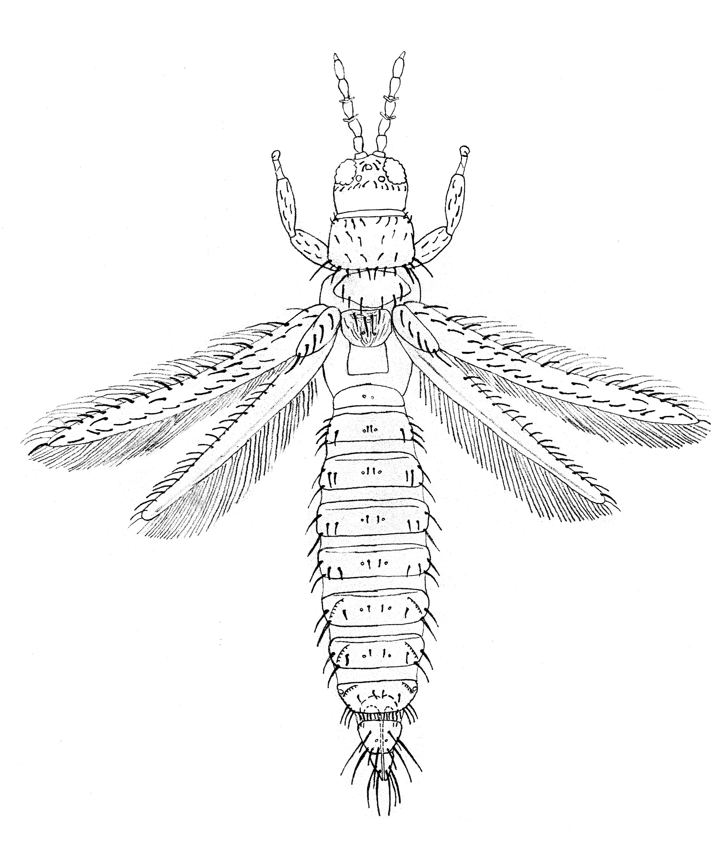
第5节触角
图1：蓟马属一般特征的部位( 雌虫-背面)
眼毛
眼
前胸板
栉
气门
后胸背板
产卵器 (腹面)
第4节触角 (有叉状感应锥)
触角
背片（背面观）；侧片；腹片
眼后毛
图 2. 棕榈蓟马的特征(由挪威植物保护所S.Kobro绘制)
III
IV
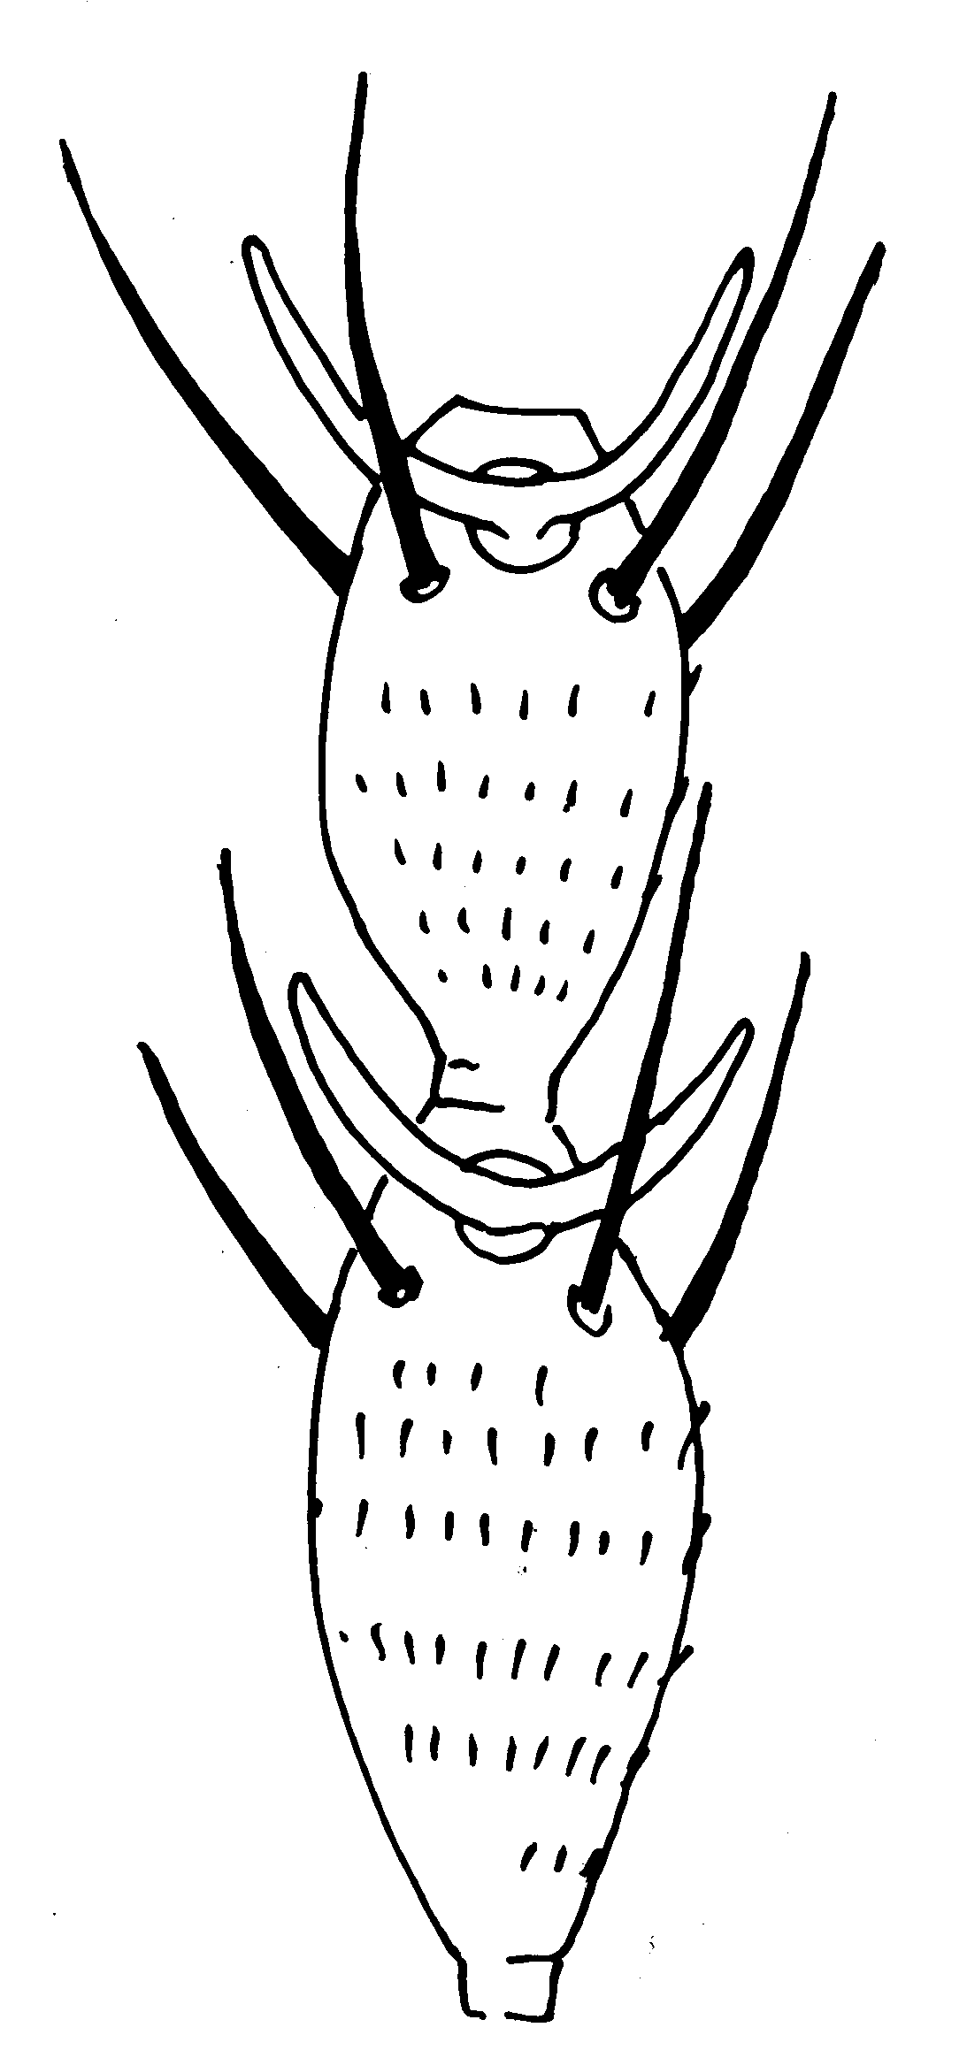
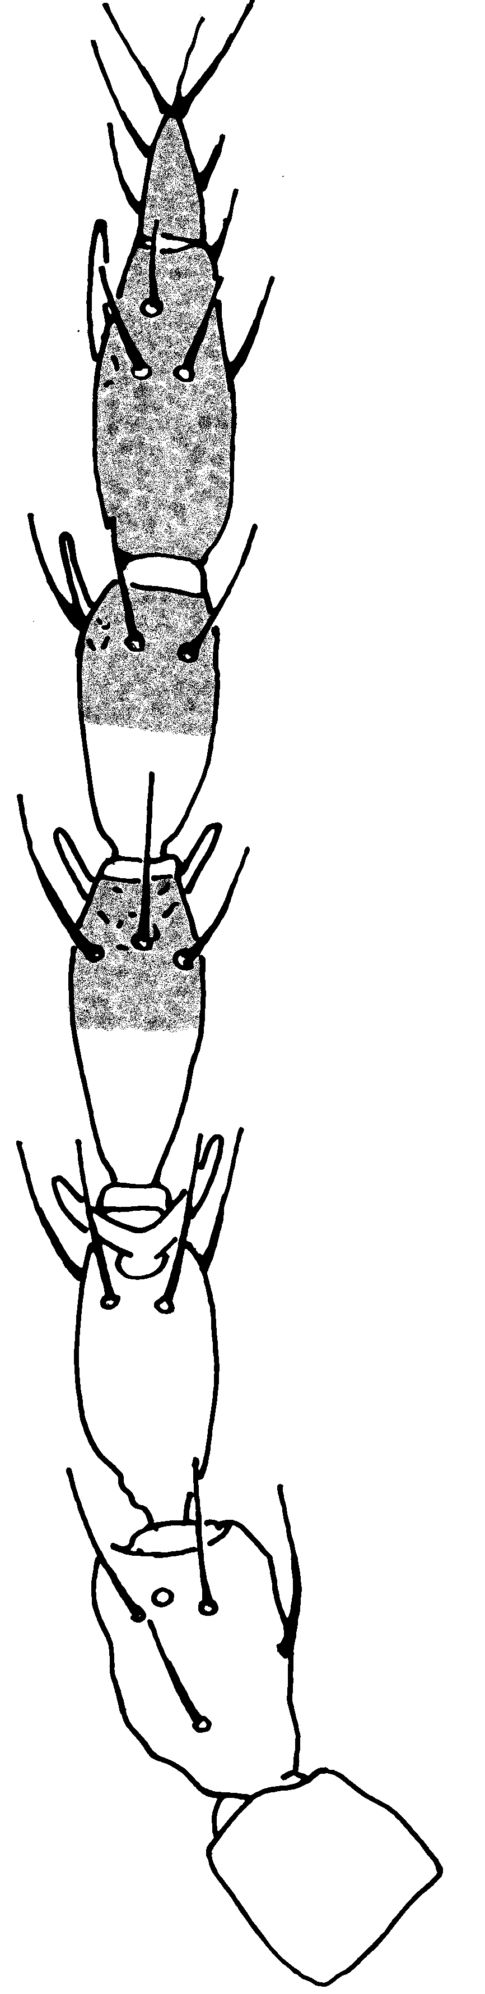

叉状感应锥
(1)触角：七节；第6节长度42-28um

(2) 触角：第3节和第4节有叉状感应锥

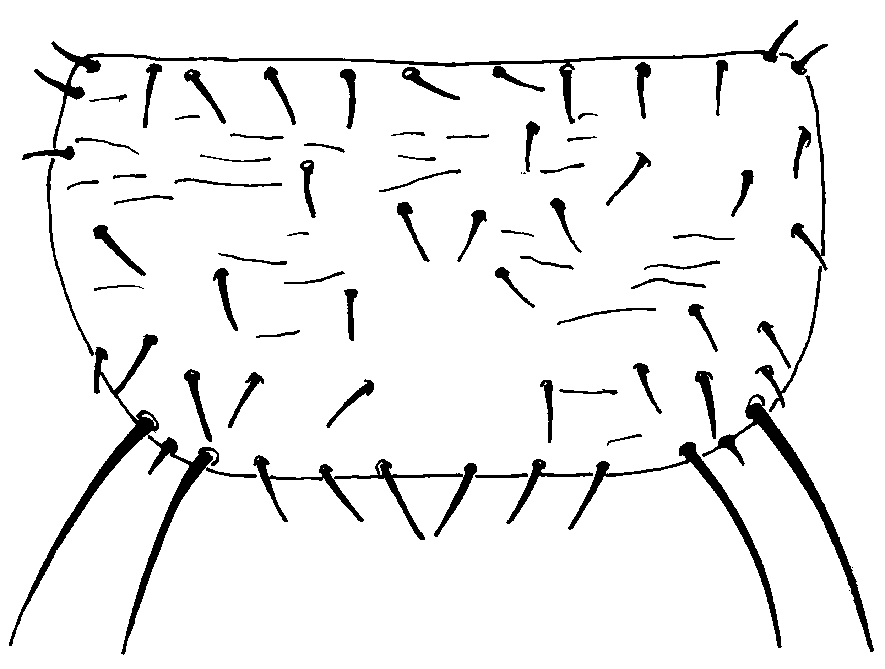

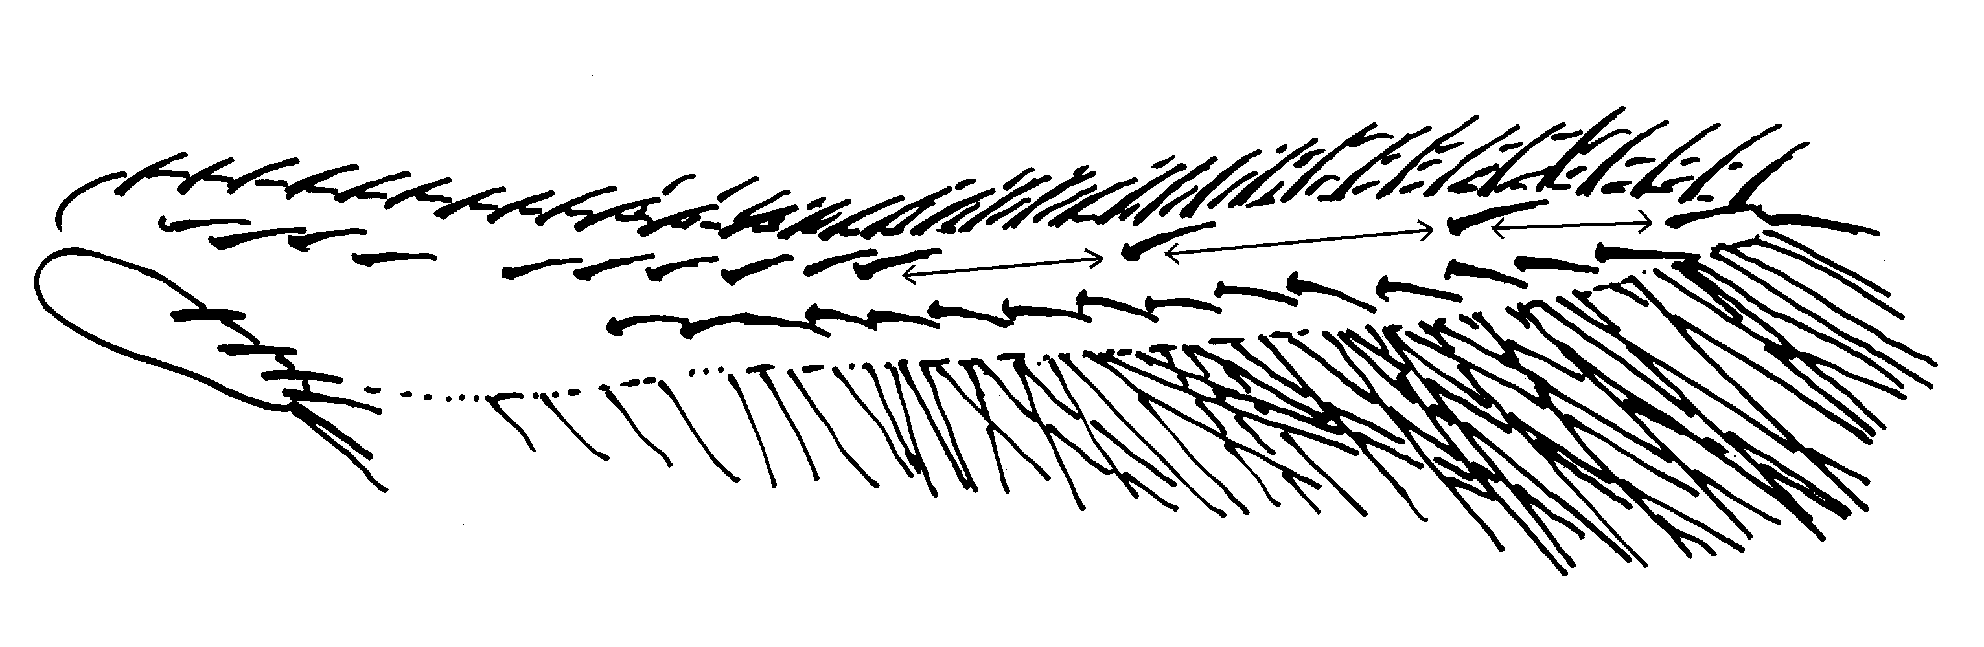
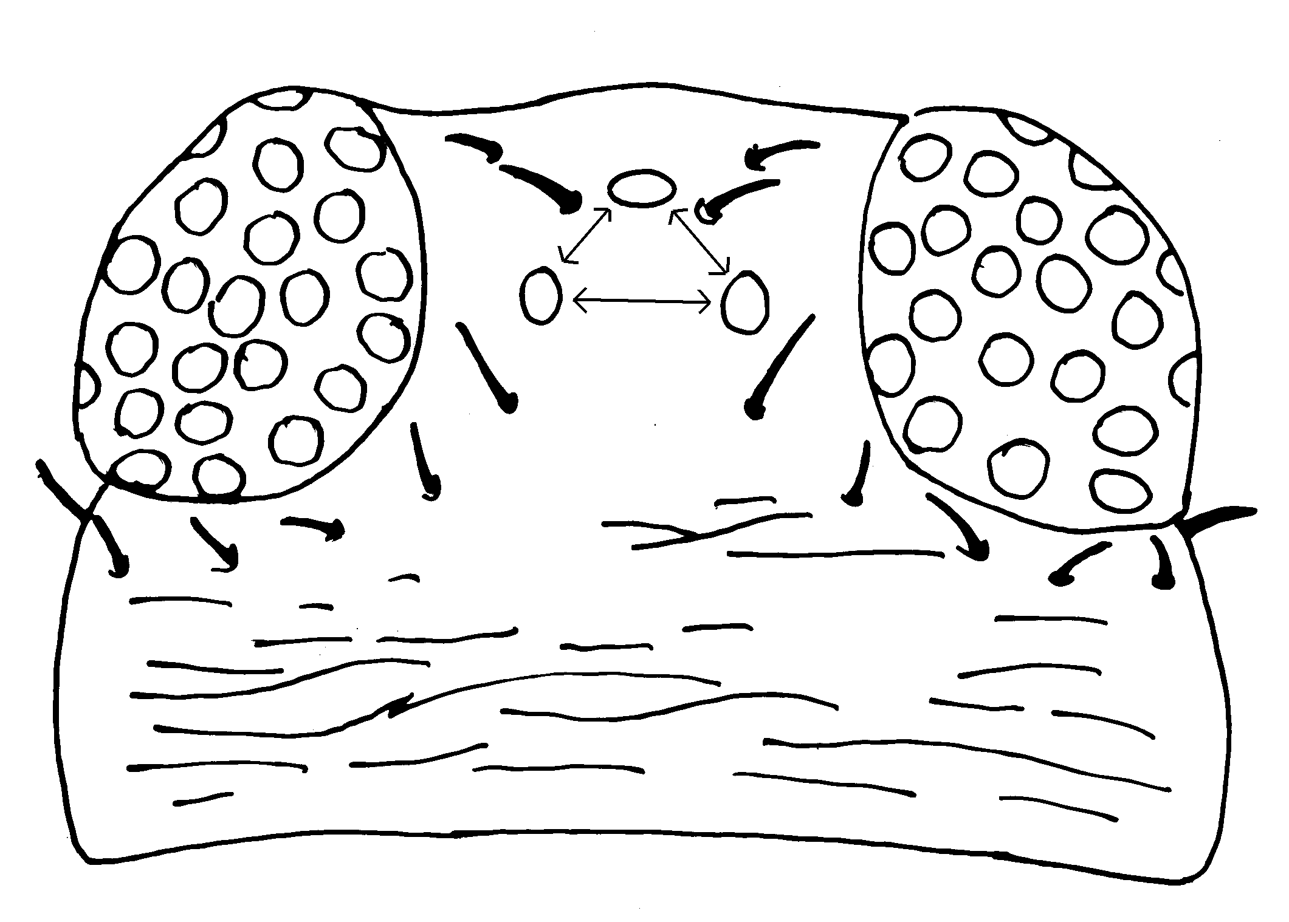
(3) 头：有两对眼刚毛 (第1对眼刚毛退化)
第2对眼刚毛
第3对
眼刚毛
(4) 前胸板：两对后侧刚毛
三根远侧刚毛
(5) 前翅：第1对翅脉 -
一列远侧间距加大的刚毛（大多数种）
图2，接前页.
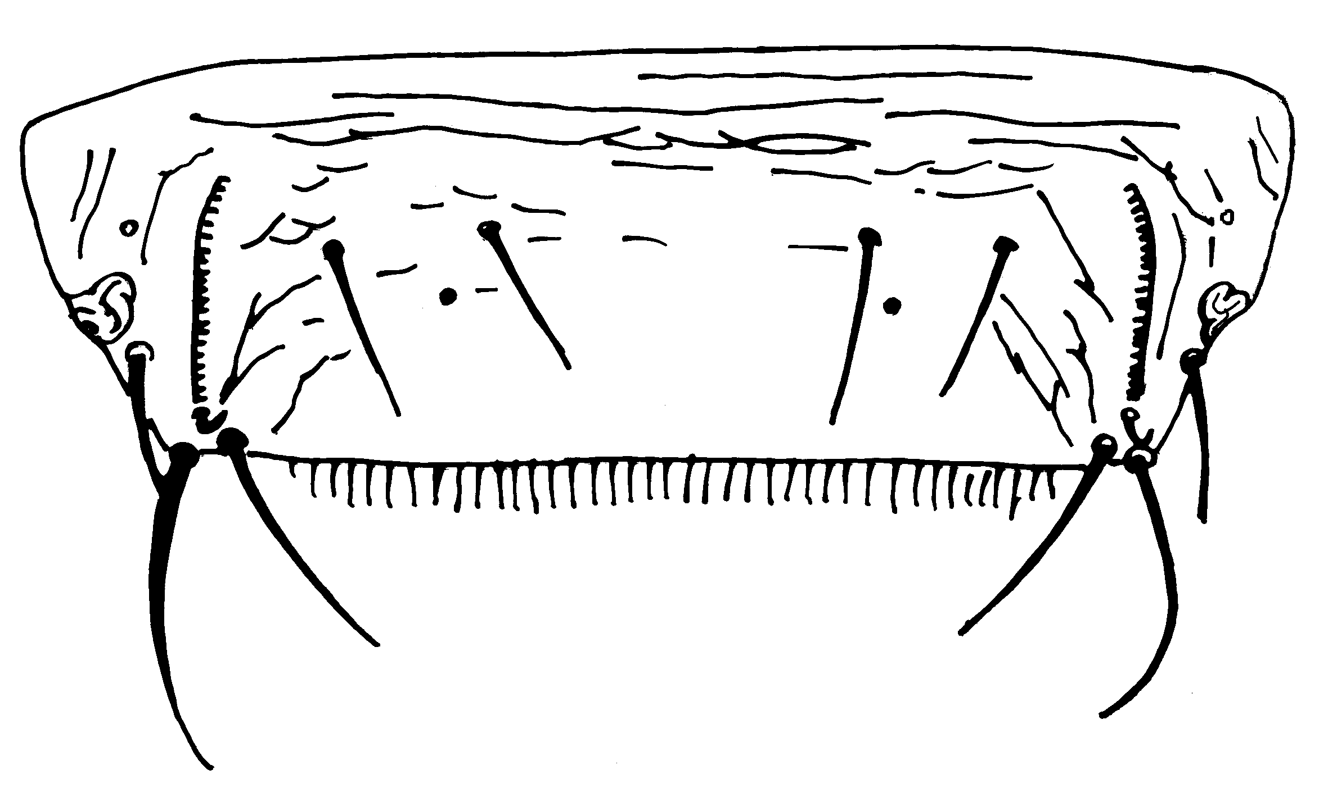
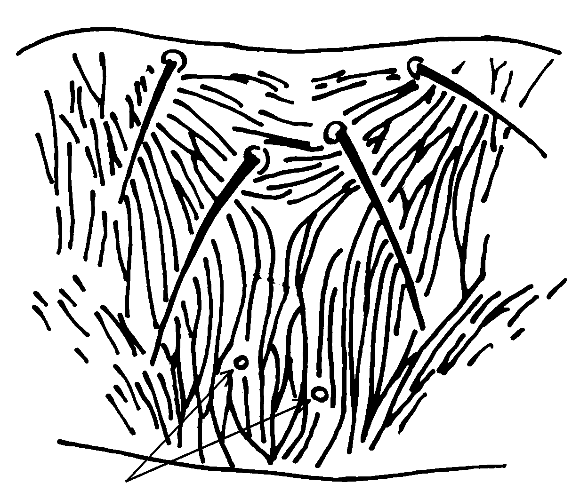
栉

气门

完整梳状器
后胸背板孔

交叉重叠刻痕

(7) 后胸背板

(6) 第8节腹背片：气门位于栉的外侧
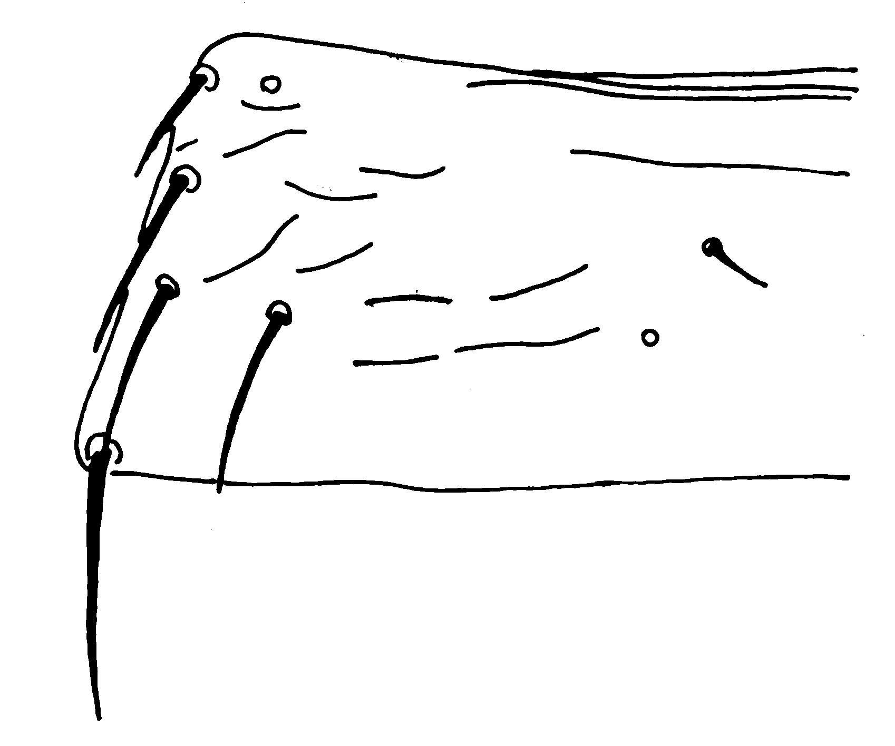
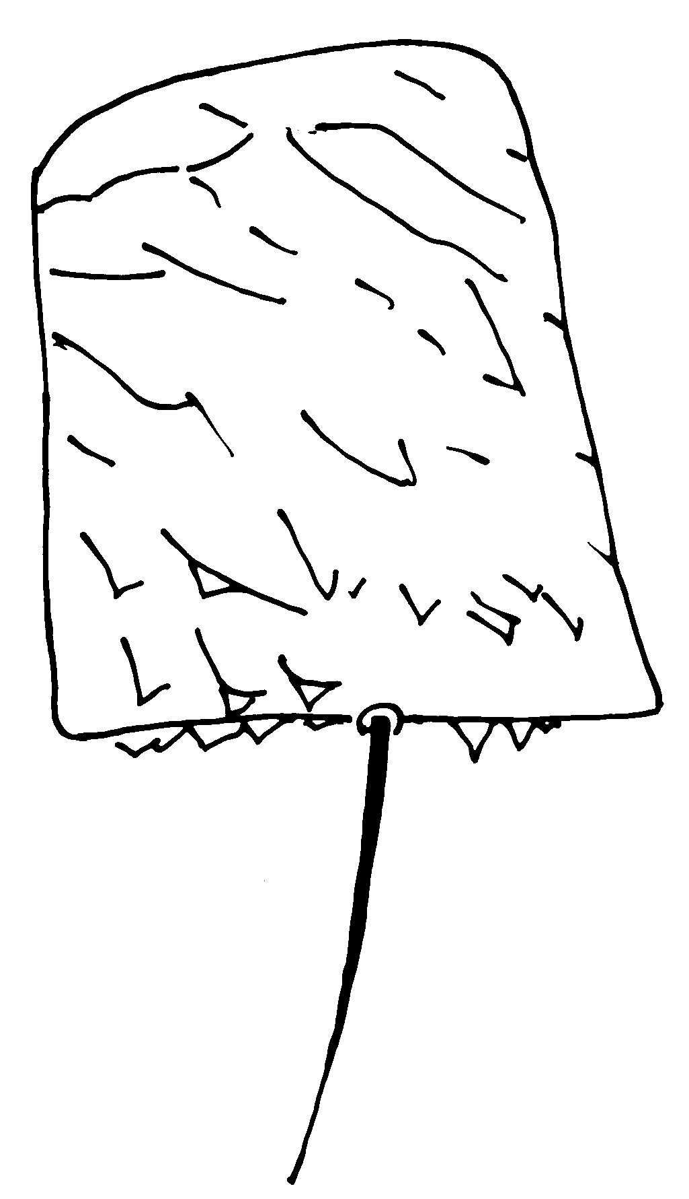

四根刚毛
位于一排

(8) 腹侧片
(9)第2节腹背片：四根侧毛

两对孔

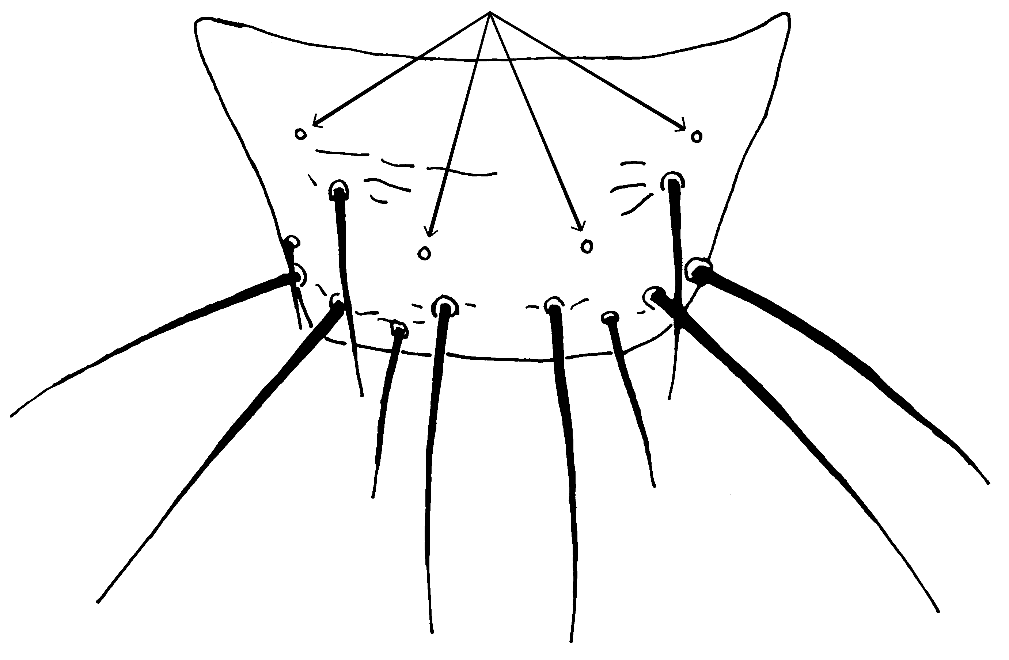
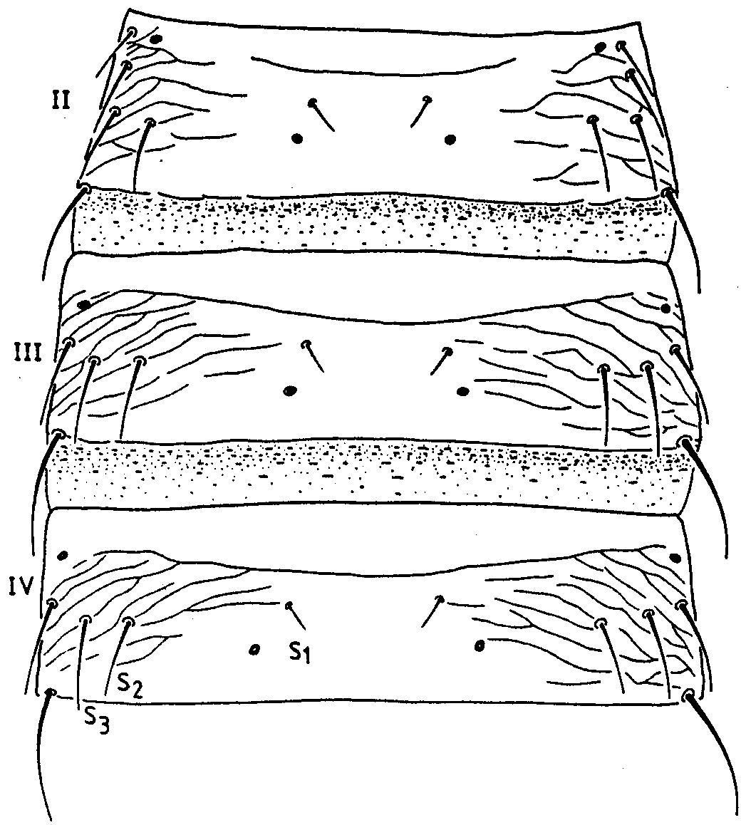

(11) 第2腹背片

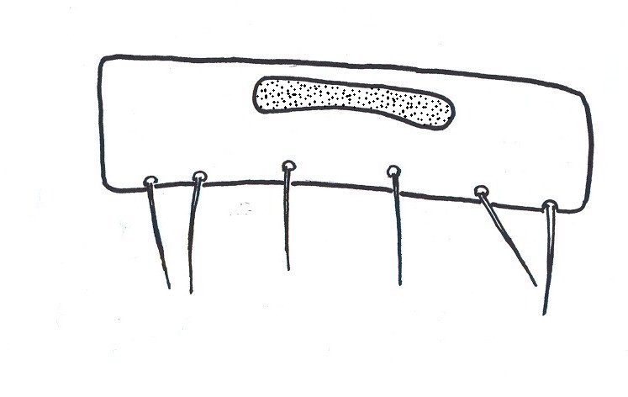

(10) 腹背片2-4，雌性：S2和S3大小几乎一样(zur Strassen提供, 1989年)。
(12) 雄性第5腹片

4.2鉴定棕榈蓟马的分子检测方法
已公布的四种分子检测方法可用于鉴定棕榈蓟马，将在下面叙述这些方法。同时还开发了一套光盘鉴定系统，该系统储存了许多蓟马种的分子学数据（Mortiz等，2004年）。下面简述每种检测方法的特性，并介绍每种方法所针对的蓟马种检测评价和设计该检测方法所针对的最初应用对象。

对照要求
在所有的分子检测方法中，使用合理的对照至关重要；必须用一个确证了的棕榈蓟马的阳性提取液作为一个附加样本，确保验证扩增反应取得成功。无论是采用TaqMan 还是采用PCR-RFLP方法进行PCR扩增，必须采用一个不含DNA提取液的清水对照进行扩增反应，这种阴性对照可以避免试剂污染和假阳性反应。

DNA提取
可以从单个卵、成虫、蛹或若虫中提取DNA。采用适用于昆虫的DNA提取方法提取DNA。例如：
- 蓟马可以在一个加有裂解缓冲液（lysis buffer）的试管中用一个小细棒研磨。然后根据哺乳动物组织提纯程序指南，使用高纯度PCR模板制备试剂盒（Roche）提取DNA，用50 μl 的 10 mM Tris, pH 8.5缓冲液洗脱DNA。
- 此外，可以将一个蓟马放入50 μl的无核酸水中研磨，然后加入50μl的1：1（体积对体积）Chelex100树脂（bio-rod）悬浮液和无核酸水，95℃加热5分钟，然后11，000g离心5分钟。上清液转移至一支新的离心管中，在-20℃的条件下储 存备用。

4.2.1基于SCAR标记产生的序列的棕榈蓟马PCR检测方法
这是Walsh等（2005年）设计的棕榈蓟马种专门检测方法，已被英格兰和威尔士的植物检疫机构采用。采用21种其它种类的蓟马，其中包括蓟马属中的10种，对该方法进行了筛选评估。这些种主要是但并非仅仅是欧洲种。

方法
该检测方法使用的棕榈蓟马与专门PCR引物和TaqMan探针如下：
PCR primer: P4E8-362F (5’-CCGACAAAATCGGTCTCATGA-3’)
PCR primer: P4E8-439R (5’-GAAAAGTCTCAGGTACAACCCAGTTC-3’)
TaqMan probe: P4E8-385T (FAM 5’-AGACGGATTGACTTAGACGGGAACGGTT-3’ TAMRA)

使用TaqMan PCR核心试剂盒（Applied Biosystems）, 取用1μl（10-20 ng）的DNA提取液，7.5 pmol的各种引物和2.5 pmol的探针，总体积调至25μl。在ABI Prism 770或者ABI 7900HT序L列检测系统中（Applied Biosystems），将试管置于常规条件下（95℃10分钟，然后60℃ 1分钟，95℃ 15秒，进行40个循环），应用实时数据检测程序。Ct值低于40表明样本中存在棕榈蓟马DNA。

4.2.2基于COI序列的棕榈蓟马的实时PCR检测
这种方法是Kox等设计的棕榈蓟马种专门检测方法，已被荷兰植物检疫机构采用。采用23种其它种类的蓟马，其中包括蓟马属的11种，对该方法进行了筛选评估。这些种主要是但并非仅仅是欧洲种。

方法：
该方法使用的棕榈蓟马专门PCR引物和TaqMan探针如下：
PCR primer: Tpalmi 139F* (5’-TCA TGC TGG AAT TTC AGT AGA TTT AAC-3’)
PCR primer: Tpalmi 286R* (5’-TCA CAC RAA TAA TCT TAG TTT TTC TCT TG-3’)
TaqMan probe: TpP (6-FAM 5’-TAG CTG GGG TAT CCT CAA-3’ MGB)
*为提高灵敏度对引物进行了修改 注意：“R”表示“A或G”.)

25 μl 反应混合液包括有: 12.5 μl的 2x Taqman Universal master mix (Applied Biosystems), 0.9 μM 的各种引物, 0.1 μM Taqman 探针, 1.0 μl DNA。 在适宜的设备上，如ABI Prism7700或7900序列检测系统（Applied Biosystems）检测棕榈蓟马。应用以下反应条件：94℃10分钟；然后94℃15秒，60℃60秒进行40个循环。Ct值少于40表明存在棕榈蓟马DNA。

4.2.3基于ITS2序列的对包括棕榈蓟马在内的9种蓟马的PCR-RFLP检测方法
该检测方法是为了区分发生在日本果树上的包括棕榈蓟马在内的9种蓟马而设计的检测方法:这9种蓟马是Frankliniella occidentalis (Pergande), F. intonsa (Trybom), T. hawaiiensis Morgan, T. coloratus Schmutz, T. flavus, T. tabaci, T. palmi, T. setosus Moulton, Scirtothrips dorsalis Hood.

方法
该检测方法使用的PCR引物(定位于5.8s和28s区段核糖体DNA侧面ITS2区域)如下:
5’-TGTGAACTGCAGGACACATGA-3’
5’-GGTAATCTCACCTGAACTGAGGTC-3’.

棕榈蓟马可以产生一个588 bp的PCR产物（更长或更短的片段由其它种类的蓟马产生）20 μl的反应液由以下成份组成：1 µM各种引物，250µl dNTPs（Promega）, 1单位的AmpliTaq Gold DNA聚合酶(Applied Biosystems), 2 μl 10 x 反应缓冲液 [含有 25 mM MgCl₂], 0.5 µl DNA.。 使用一个96孔的 PCR仪（如 PTC200, MJ-Research) ，应用以下参数进行PCR反应： 94ºC, 35 秒； 50ºC 30秒, 72ºC 1分钟进行35个循环, 72ºC 下进行10分钟的延伸，然后迅速冷却至室温。通过琼脂糖凝胶电泳来分析PCR产物。
按照厂商的实验指南，采用内切酶Rsa I来酶切5µl PCR产物（无需提纯）。
通过琼脂糖凝胶电泳来分离酶切后的PCR产物。
当ITS2片段被Rsa I酶切后，由棕榈蓟马产生的酶切片段大小如下：
371，98，61和58bp。

4.2.4基于COI序列的对包括棕榈蓟马在内的10种蓟马的分子检测方法。
这种是Brunner等设计（2002）的，用于区分包括棕榈蓟马在内的10种蓟马。这些种主要是，但并非仅仅是欧洲种：Anaphothrips obscurus (Müller), Echinothrips americanus Morgan, Frankliniella occidentalis, Heliothrips haemorrhoidalis (Bouché), Hercinothrips femoralis (Reuter), Parthenothrips dracaenae (Heeger), Taeniothrips picipes (Zetterstedt), Thrips angusticeps Uzel, T. palmi, T. tabaci.

方法：
该检测方法中使用的PCR引物（定位于线粒体COI基因序列）如下：
mtD-7.2F (5’-ATTAGGAGCHCCHGAYATAGCATT-3’)
mtD9.2R (5’-CAGGCAAGATTAAAATATAAACTTCTG-3’)

采用这些引物对需要进行区分和鉴别的所有种类可扩增出一个433 bp的DNA片段。50µl反应液由以下成份组成：0.76µl各种引物, 200 μM dNTPs (Promega), 1 单位的 Taq DNA 聚合酶 (Roche), 5 μl 10 x 反应液冲液 （加有15 mM MgCl2）, 1 µl DNA。 在96孔的 Peltier型 PCR 仪 (如 PTC200, MJ-Research)中采用以下步骤进行PCR: 94ºC 1分钟, 在94ºC 15秒； 55ºC 30秒和 72ºC 45秒的条件下进行40个循环, 在 72ºC 延伸10分钟, 然后迅速冷却至室温。为衡量扩增后片段的大小,可以取5µl PCR产物通过琼脂糖凝胶电泳来分析。

根据厂商提供的实验指南,用DNA内切酶AluI和Sau3AI分别酶切5µl PCR产物(无需提纯)， 通过琼脂糖凝胶电泳来分离酶切后的PCR产物。

用AluI和Sau3AI酶切COI片段, 棕榈蓟马（DNA）经PCR产生的片段大小如下:
AluI: 291 and 194 bp
Sau3AI: 350 and 135 bp.

- 记录
应保存在ISPM第27号（限定性有害生物诊断规程）中详细说明的记录。

在其它缔约方有可能受诊断结果不利影响的情况下，记录和证据（特别是玻片固定标本或者保存在冰箱中的DNA提取液）应保存一年。

- 进一步提供信息的联络点
荷兰植物保护局诊断处昆虫科， P.O. Box 9102, 6700 HC Wageningen, Netherlands。

联合王国中央科学实验室害虫和病害鉴定组，Sand Hutton, York YO41 1LZ, United Kingdom。
.
- 鸣谢，
本规程第一稿由英国中央科学实验室和病害鉴定组的D.W.COLLM、荷兰瓦赫宁根植物保护局昆虫科的 G. Vierbergen、L.F.F. Kox博士和阿根廷 INTA-EEA Concordia 昆虫科的Ing. Agr. N.C. Vaccaro撰写，图2的线图由挪威植物保护所的 S. Kobro绘制。

8. 参考文献
Bhatti, J.S. 1980. Species of the genus Thrips from India (Thysanoptera). Systematic Entomology, 5: 109–166.
Bournier, J.P. 1983. Un insecte polyphage: Thrips palmi (Karny), important ravageur du cotonnier aux Philippines. Cotonnier et Fibres Tropicales, 38: 286–288.
Brunner, P.C., Fleming, C. & Frey, J.E. 2002. A molecular identification key for economically important thrips species (Thysanoptera: Thripidae) using direct sequencing and a PCR-RFLP-based approach. Agricultural and Forest Entomology, 4: 127–136.
EPPO/CABI. 1997. Thrips palmi. In I.M. Smith, D.G. McNamara, P.R. Scott & M. Holderness, eds. Quarantine Pests for Europe, 2nd edition. Wallingford, UK, CAB International. 1425 pp.
Kox, L.F.F., van den Beld, H.E., Zjilstra C. & Vierbergen, G. 2005. Real-time PCR assay for the identification of Thrips palmi. Bulletin OEPP/EPPO Bulletin, 35: 141–148.
Mantel, W.P. & Vierbergen, G. 1996. Additional species to the Dutch list of Thysanoptera and new intercepted Thysanoptera on imported plant material. Folia Entomologica Hungarica, 57 (Suppl.): 91–96.
Moritz, G., Mound, L.A., Morris, D.C. & Goldarazena, A. 2004. Pest thrips of the world: visual and molecular identification of pest thrips (CD-ROM), Centre for Biological Information Technology (CBIT), University of Brisbane. ISBN 1-86499-781-8.
Mound, L.A. & Kibby, G. 1998. Thysanoptera. An Identification Guide. 2nd edition. Wallingford, UK, CAB International. 70 pp.
Mound, L.A. & Marullo, R. 1996. The thrips of Central and South America: an introduction (Insecta: Thysanoptera). Memoirs on Entomology, International, 6: 1–488.
Mound, L.A. & Masumoto, M. 2005. The genus Thrips (Thysanoptera, Thripidae) in Australia, New Caledonia and New Zealand. Zootaxa, 1020: 1–64.
Murai, T. 2002. The pest and vector from the East: Thrips palmi. In R. Marullo, & L.A. Mound, eds. Thrips and Tospoviruses: Proceedings of the 7th International Symposium on Thysanoptera. Italy, 2–7 July 2001, pp. 19–32. Canberra, Australian National Insect Collection.
Nakahara, S. 1994. The genus Thrips Linnaeus (Thysanoptera: Thripidae) of the New World. USDA Technical Bulletin No. 1822. 183 pp.
Palmer, J.M. 1992. Thrips (Thysanoptera) from Pakistan to the Pacific: a review. Bulletin of the British Museum (Natural History). Entomology Series, 61: 1–76.
Sakimura, K., Nakahara, L.M. & Denmark, H.A. 1986. A thrips, Thrips palmi Karny (Thysanoptera: Thripidae). Entomology Circular No. 280. Division of Plant Industry, Florida; Dept. of Agriculture and Consumer Services. 4 pp.
Toda, S. & Komazaki, S. 2002. Identification of thrips species (Thysanoptera: Thripidae) on Japanese fruit trees by polymerase chain reaction and restriction fragment length polymorphism of the ribosomal ITS2 region. Bulletin of Entomological Research, 92: 359–363.
Walsh, K., Boonham, N., Barker, I. & Collins, D.W. 2005. Development of a sequence-specific real-time PCR to the melon thrips Thrips palmi (Thysan., Thripidae). Journal of Applied Entomology, 129 (5): 272–279.
zur Strassen, R. 1989. Was ist Thrips palmi? Ein neuer Quarantäne-Schädling in Europa. Gesunde Pflanzen, 41: 63–67.
zur Strassen, R. 2003. Die terebranten Thysanopteren Europas und des Mittelmeer-Gebietes. In Die Tierwelt Deutschlands. Begründet 1925 von Friedrich Dahl, 74: 5–277. Keltern, Goecke & Evers.

